בס"ד
מבחן בתולדות עם ישראל -שואה
כיתה י"א
א. משך הבחינה: שעתיים ( תוספת זמן + 30 דקות)
ב. מבנה השאלון ומפתח ההערכה: בשאלון זה ארבעה פרקים.
פרק ראשון –שאלות ידע והבנה (13*3) - 39 נקודות
פרק שני –מקור חזותי (20X1 ) - 20 נקודות
פרק שלישי- מקור מילולי (2X15) – 30 נקודות
פרק רביעי – לב לדעת ( 11X1) - 11 נקודות
סה"כ 100 נקודות
הוראה מיוחדת: הביאי בתשובותיך עובדות, ואל תסתפקי בהערכות כלליות.

כתוב במחברת הבחינה בלבד, בעמודים נפרדים,
כל מה שברצונך לכתוב כטיוטה (ראשי פרקים, חישובים וכדומה).
רשום "טיוטה" בראש כל עמוד טיוטה. רישום טיוטות כלשהן על דפים שמחוץ למחברת הבחינה עלול לגרום לפסילת הבחינה!
ההנחיות בשאלון זה מנוסחות בלשון זכר ומכוונות לנבחנות ולנבחנים כאחד.
ב ה צ ל ח ה !
הערות נוספות
- נא לכתוב בעט שחור או כחול בלבד.
- בכל תשובה יש לכתוב את נושא השאלה (מודגש בצבע או בקו), פתיחה לתשובה ומשפט סיום.
- זכרו לבדוק האם עניתן על כל חלקי התשובה.
- בין תשובה לתשובה יש להותיר שתי שורות רווח, וכמו כן יש להשאיר שוליים בשני צדדי הדף.
- מילות שאלה:
הצג/תאר: הבהר את הפרטים או את העמדה בהרחבה.
ציין: רשום ללא כל הסבר.
הסבר: תן ביאור והרחבה על הנושא בציון מירב פרטים.
- שאלות במהלך המבחן רק בהצבעה ורק לאחר עשר דקות מתחילת המבחן.
- 2 נק' ינתנו על סדר ובהירות

- מבחן 1 בתולדות עם ישראל בנושא שואה

פרק ראשון — שאלות ידע והבנה (15 נקודות)
עני על ארבע מתוך חמשת השאלות הבאות (1,2,3,4,5)

- בשנות ה־ 30 פעל המשטר הנאצי לבודד את היהודים מהחברה הגרמנית.
הציגי שני חוקים שנחקקו בתקופה זו או שתי פעולות שהמשטר הנאצי ביצע בתקופה זו.
הסבירי מה היה המניע של המשטר הנאצי בכל אחד מן החוקים או הפעולות שהצגת.

- הציגי מהם המטרות המרכזיות הכתובות באגרת הבזק.
הסבירי כיצד האגרת השפיעה על גורלם של יהודי פולין בשנים 1939-1941.

- כתבי על נקודת מפנה אחת במלחמה לטובת בעלות הברית (פרטי על מוקד ההתרחשות וכיצד זה קידם אותן לניצחון על גרמניה)
הסברי בעקבות איזה אירוע הצטרפה ארה"ב למלחמה.

- צייני שני הישגים צבאיים של גרמניה מפרוץ המלחמה העולם השניה ועד מבצע ברברוסה.
הסברי גורם אחד לכל אחד מההישגים שציינת (סך הכל שני גורמים)

- הציגי מי היו היודנראט , צייני שלושה מהתפקדים שלהם והציגי דילמה אחת עימה התמודדו לפני השילוחים למחנות השמדה.

שאלת חובה: סדר את האירועים הבאים לפי סדר התרחשותם על הציר: (20 נק')

אגרת הבזק
חוקי נירנברג
הקמת הגטאות
הטלת פצצת אטום על יפן
פרוץ המלחמה
מבצע ברברוסה
עליית היטלר לשלטון
ליל הבדולח
ירי בבורות
הסכם ריבנטרופ מולטוב

פרק שני — ניתוח מקור חזותי (20 נק')
עני על אחת מתוך שתי השאלות הבאות (6,7)
- לפניך שתי קריקטורות שפורסמו בשנים 1939 ו1941. הקריקטורות רומזות לשני אירועים שנלמדו בכיתה.
- התאימי כל קריקטורה לאירוע מסוים.
הציגי ופרטי על כל אירוע. בססי את תשובתך על פרטים מתוך הקריקטורות.
- הסבירי כיצד השפיע כל אחד מהאירועים על מהלך המלחמה.
הסבירי כיצד השפיע אחד מן האירועים על היהודים בתקופה זו.
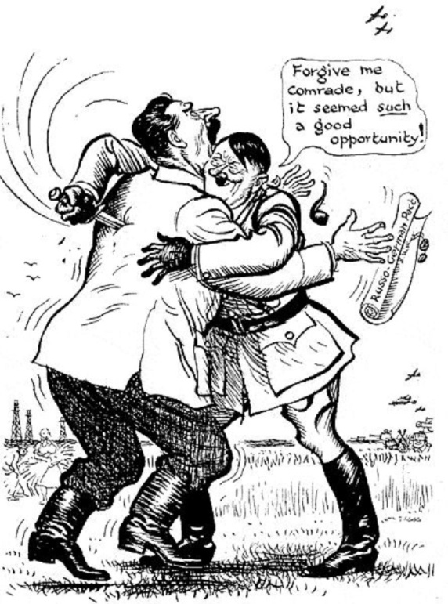
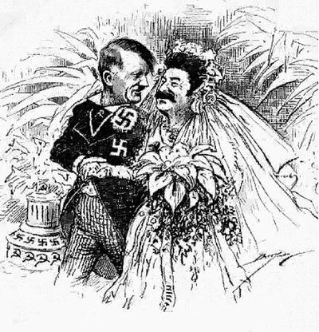
1
2

- לפניך קריקטורה אנטישמית שפורסמה בגרמניה בשנות השלושים של המאה ה - 20.
התבוני בקריקטורה, וענה על שני הסעיפים א -ב.

- הסברי כיצד הדגישה התעמולה הנאצית את הניגוד בין היהודים ובין הגזע הארי.
בססי את תשובתך על שני רכיבים מן הקריקטורה.
- הציגי שתי דרכים בהן פעלה התעמולה הנאצית לביסוס האידיאולוגיה האנטישמית שלה והסבירי מהי תורת הגזע

